TP L'ÉLECTRISATION

LE MATÉRIEL

• Vous disposez du matériel suivant :
- une tige de matière plastique (A)
- une tige de verre (ou d'altuglas) (B)
- une tige métallique en laiton (M)
- un chiffon (A') de couleur ..............
- un deuxième chiffon (B') de couleur .............
- deux pendules électrostatiques (P et P') : boule de polystyrène enveloppée de papier d'aluminium et attachée à un support par un fil fin.

• L'ensemble du matériel est placé sur le radiateur : vous devrez le replacer au chaud et au sec, après chaque manipulation.
• Toujours utiliser le chiffon (A') avec la tige (A) et le chiffon (B') avec la tige (B)

A - L'ÉLECTRISATION PAR CONTACT

Frottez l'extrémité de la tige (A) avec le chiffon (A') et approcher la zone frottée de la sphère du pendule (P).

Observations :

Toucher la sphère du pendule avec la main et recommencer la manipulation précédente en approchant l'autre extré-mité de la tige (non frottée) de la sphère du pendule.

Observations :

Électriser le pendule (P) avec la tige (A), préalablement frottée avec le chiffon (A'). Faire de même pour le pendule (P') avec la tige (B), préalablement frottée avec le chiffon (B').
Rapprocher doucement l'une de l'autre la sphère de (P) et la sphère de (P') :

Observations :
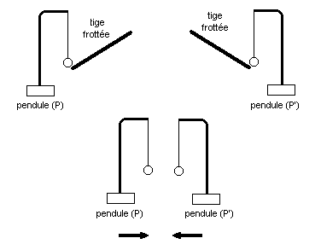

Recommencer le même type de manipulation avec les deux pendules (P) et (P') pour répondre aux questions ci-dessous et compléter le tableau récapitulatif de résultats ; (on prendra soin de toucher la sphère de chaque pendule avec la main entre deux séries d'expériences)

Peut-il exister une seule sorte de charge électrique ? (détaillez)

 |  | PENDULE (P)
 |  | chargé avec tige (A) | chargé avec tige (A')
PENDULE (P') | chargé avec tige (A)
 | chargé avec tige (A')

En déduire les règles d'interactions entre les deux types de charges électriques :

Expliquer pourquoi la sphère du pendule dans l'expérience est repoussée après une attraction initiale.

Frotter maintenant la tige métallique (M) en la tenant directement à la main et approcher cette tige de la sphère du pendule (P).

Observations :

Tenir la tige métallique par un chiffon et recommencer l'expérience précédente.

Observations :

L'attraction de la sphère du pendule est-elle aussi forte que dans l'expérience ?

L'attraction de la sphère du pendule est-elle limitée à la zone frottée de la tige ?

Réaliser maintenant les expériences B et C en alternance, sur les postes où elles sont installées :

B - UN AUTRE MODE D'ÉLECTRISATION

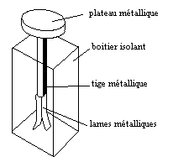
LE MATÉRIEL

• Vous disposez maintenant du matériel suivant :
- une tige de matière plastique (A)
- un chiffon (A') de couleur ..............
- un électroscope, boîtier vitré contenant une tige métallique portant :
- à sa base deux lames métalliques souples.
- à sa partie supérieure une sphère (ou un plateau) métallique.

Réaliser alors l'expérience décrite par la succession d'opérations ci-dessous :

A) approcher la tige frottée du plateau de l'électroscope, sans toucher le plateau.
B) en maintenant la tige au voisinage du plateau, toucher celui-ci avec la main.
C) retirer la main avant de retirer la tige.
D) retirer enfin la tige.

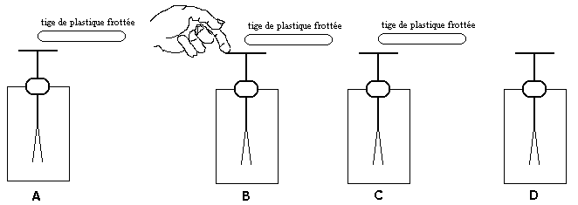
Consignez vos observations et interpréter cette expérience, en utilisant uniquement le mouvement des électrons dans l'ensemble métallique de l'électroscope.

C - LA MACHINE DE WIMSHURST
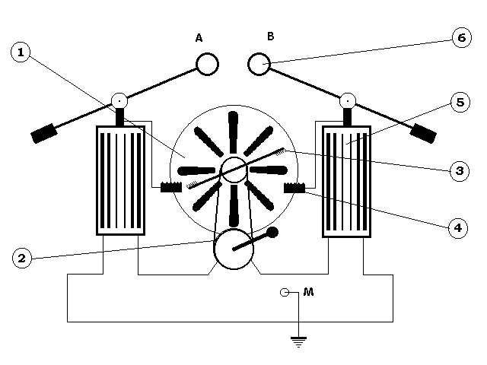
La machine électrostatique de Wimshurst permet de réaliser une électrisation par frottement beaucoup plus efficace que dans nos expériences précédentes.

Compléter le tableau de nomenclature ci-dessous :

désignation | N°
disques en matière plastique
manivelle de mise en rotation
balais métalliques
peignes collectant les charges
condensateurs de stockage
éclateur

Résumer le principe simplifié de fonctionnement de l'appareil :

Écarter les éclateurs d'environ 2 à 3 cm et mettre la machine en service en tournant modérément la manivelle.

attention ! - ne toucher aucune partie métallique (éclateurs, tige, condensateurs, disques ou balais) de la machine pendant l'expérience : RISQUE DE CHOC ÉLECTRIQUE (sans danger mais très désagréable !)
- bien vérifier que la liaison est réalisée entre la borne M de la machine et la terre.

En fin d'expérience, mettre les deux éclateurs en contact.

Observations :

Électriser négativement le pendule (P) par frottement avec la tige (A) frottée. Écarter les deux éclateurs de 20 à 30 cm environ et mettre la machine en service. Approcher alors la boule du pendule successivement de chaque éclateur (recharger le pendule avec la tige frottée entre chaque essai).

attention ! - ne toucher aucune partie métallique pendant l'expérience : RISQUE DE CHOC ÉLECTRIQUE
- bien vérifier que la liaison est réalisée entre la borne M de la machine et la terre.

En fin d'expérience, mettre les deux éclateurs en contact.

Observations :

Interprétation :

Électriser négativement le pendule (P) par frottement avec la tige (A) frottée. Écarter les deux éclateurs de 20 à 30 cm environ et relier les tiges des éclateurs aux plaques métalliques comme symbolisé ci-dessous.
Placer le pendule entre les deux plaques et mettre la machine en service.

attention ! - ne toucher aucune partie métallique pendant l'expérience : RISQUE DE CHOC ÉLECTRIQUE
- bien vérifier que la liaison est réalisée entre la borne M de la machine et la terre.

En fin d'expérience, mettre les deux éclateurs en contact.

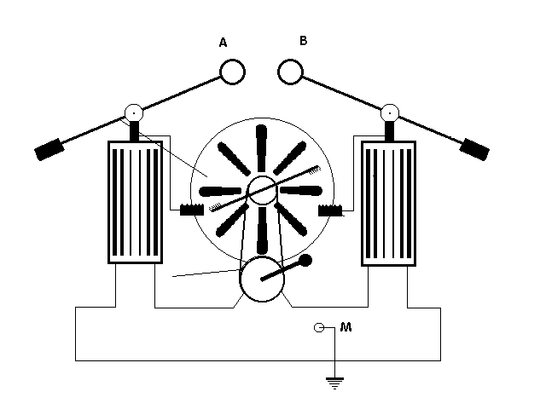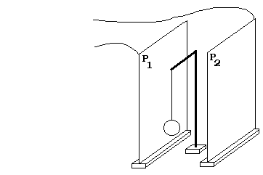

Observations :

Interprétation :

